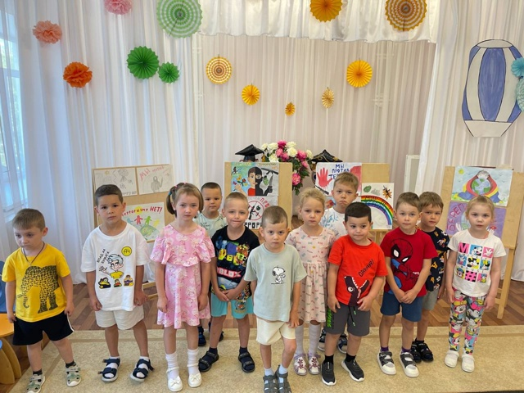
Выставка рисунков, посвященная Дню солидарности в борьбе с терроризмом

3 сентября, в День солидарности в борьбе с терроризмом, наш детский сад присоединился к важной инициативе. Для наших воспитанников были организованы специальные мероприятия.
Дети смогли поделиться своим видением мира и безопасности через творчество на выставке рисунков, а также приняли участие в познавательных беседах, которые помогли им лучше понять, почему так важно жить в мире и спокойствии.

